统一身份认证系统
OAUTH2单点认证集成文档

版本 | 编辑人 | 描述 | 编辑时间
V2 | 刘志昌 | 修改 | 2024-03-17

版本：V2.0

目录
1 OAUTH简介 1
2 对接流程 1
3 认证逻辑介绍 2
3.1 认证逻辑图 2
3.2 逻辑描述 2
4 接口介绍 3
4.1 [第一步] 向统一认证系统项目组获取密钥等信息 3
4.2 [第二步] 提供回调地址给统一认证系统进行配置 3
4.3 [第三步]获取code（重定向） 3
4.3.1 调用链接 3
4.3.2 调用方式 3
4.3.3 传入参数 3
4.3.4 返回值 3
4.4 [第四步]根据code获取access_token 4
4.4.1 调用链接 4
4.4.2 调用方式 4
4.4.3 传入参数 4
4.4.4 返回值（json格式） 4
4.5 [第五步]根据access_token获取用户信息 4
4.5.1 调用链接 4
4.5.2 调用方式 5
4.5.3 传入参数 5
4.5.4 返回值（json格式） 5
示例： 5
4.6 [第六步] 获取到用户信息后，根据应用系统的机制自行处理 5
5 示例代码（JAVA） 5
5.1 在拦截器中判断请求中是否有认证参数，认证代码一定要放到拦截器最开始的位置，优先判断 5
5.2 如果有认证参数，则执行认证逻辑 6
6 认证测试步骤 6

OAUTH简介
OAuth： OAuth（开放授权）是一个开放标准，允许用户授权第三方网站访问他们存储在另外的服务提供者上的信息，而不需要将用户名和密码提供给第三方网站或分享他们数据的所有内容。

对接流程
统一身份认证系统(IAM)提供client_id和client_secret给业务应用系统，client_id，client_secret做对接时向IAM申请，测试阶段调用链接地址:
http://ip:port
统一认证OAuth的处理流程主要包括以下步骤：
- [第一步]向统一认证系统项目组获取密钥等信息；
- [第二步]提供回调地址给统一认证系统进行配置
- [第三步]集成阶段，获取code；
- [第四步]集成阶段，根据code获得对应用户身份的access_token；
- [第五步]集成阶段，根据access_token获取用户授权的资源；
- [第六步]获取到用户信息后，根据应用系统的机制自行处理；

认证逻辑介绍

认证逻辑图
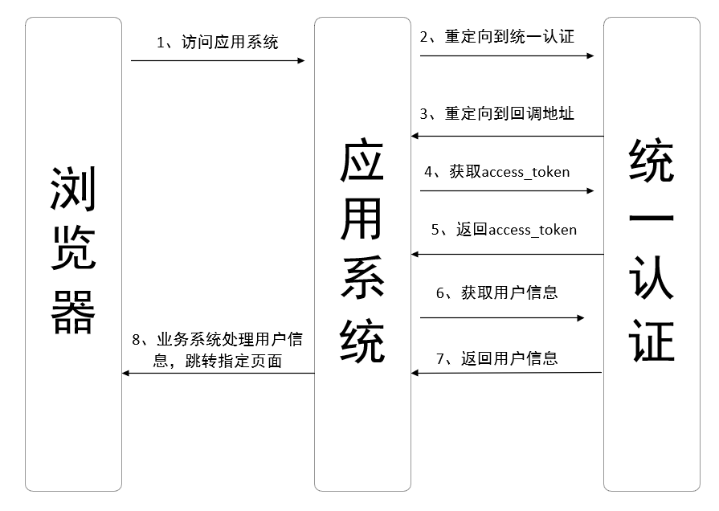

逻辑描述
- 用户打开浏览器，访问应用系统网址
- 应用系统未登录，重定向到统一认证进行登录认证，并携带安全认证参数state，以便于下一步进行客户端安全验证
- 统一认证收到请求之后，携带code参数及state参数重定向到应用系统回调地址
安全验证：当前步骤统一认证会校验请求地址是否为IAM后台配置的合法地址
- 应用系统验证state参数合法后，携带code参数调用统一认证获取access_token的接口
安全验证：当前步骤业务应用系统会校验state参数是否为第一步颁发给统一认证系统的合法state参数
- 统一认证返回access_token
安全验证：1、当前步骤统一认证会校验颁发的应用秘钥是否正确
- 当前步骤统一认证会校验传入的code参数是否为上一步生成的
- 应用系统根据access_token获取用户信息
- 应用系统根据登录名，处理返回的信息，跳转到浏览器访问的地址

接口介绍

[第一步] 向统一认证系统项目组获取密钥等信息
统一身份认证系统会向应用系统提供
【客户端标识 client_id】
【客户端密钥 client_secret】

[第二步] 提供回调地址给统一认证系统进行配置
提供应用系统处理集成逻辑的链接地址给统一身份认证系统进行配置即可

[第三步]获取code（重定向）
采用302重定向的形式

调用链接
http://IP:8882/sso/oauth2/authorize

调用方式
HTTP GET

传入参数
参数名称 | 类型 | 描述 | 必填
client_id | String | 应用代码 | 是
redirect_uri | String | 认证通过后重定向路径,需进行url编码 | 非必填  默认为在统一认证系统中配置的URL
response_type | String | 固定值code | 非必填
scope | String | 固定值read | 非必填
state | String | 随机算一个字符串，然后保存在session，回调时检查state参数和session里面的值 | 非必填

返回值
字段 | 含义 | 值
code | 授权码 | 需用到
示例：
http://jira.gwm.cn/plugins/servlet/oauth/callback?code=8c1d227e85494e42ab26017550ee6f85

[第四步]根据code获取access_token

调用链接
http://IP:8882/sso/oauth2/token

调用方式
HTTP POST x-www-form-urlencoded类型

传入参数
参数名称 | 类型 | 描述 | 必填
code | string | 授权码 | 是
client_id | string | 客户端标识 | 是
client_secret | string | 客户端密钥 | 是
grant_type | string | 授权类型  authorization_code  （默认） | 非必填

返回值（json格式）
字段 | 含义 | 值
access_token | 令牌 | 需用到
token_type | TOKEN类型
expires_in | 过期时间
refresh_token | 刷新令牌
scope | 读写权限
示例：
成功的返回值：json格式，{“access_token”:” ”,” token_type”:” ” ......}
失败的返回值：json格式，{“error”:”100016”,” error_description”:”错误描述” }

[第五步]根据access_token获取用户信息

调用链接
http://IP:8882/sso/oauth2/userInfo

调用方式
HTTP POST x-www-form-urlencoded类型

传入参数
参数名称 | 类型 | 描述 | 必填
access_token | string | 令牌 | 是
client_id | String | 客户端标识 | 是

返回值（json格式）
字段 | 含义 | 值
ret | 返回结果 | 0 代表成功
msg | 失败原因
… | 用户相关信息 | 需用到  根据应用需要，由统一认证平台进行配置

示例：
{"ret":"0","msg":"","uid":"GW3301835"}

[第六步] 获取到用户信息后，根据应用系统的机制自行处理
例如保存到session中，以及登陆后的一系列逻辑处理

示例代码（JAVA）

在拦截器中判断请求中是否有认证参数，认证代码一定要放到拦截器最开始的位置，优先判断
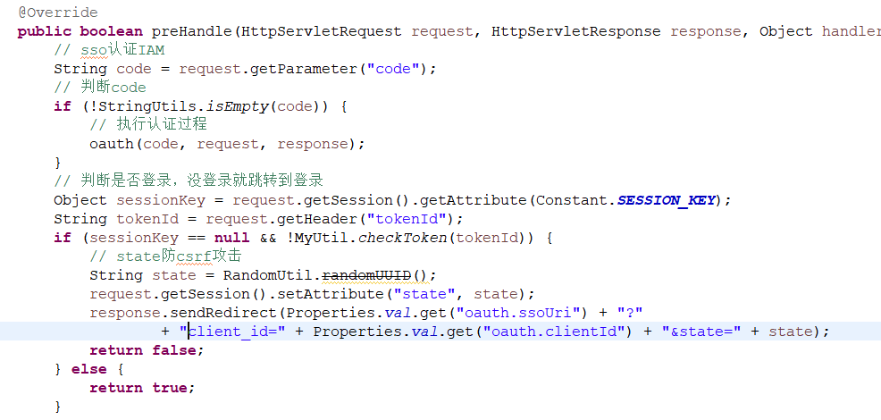

如果有认证参数，则执行认证逻辑
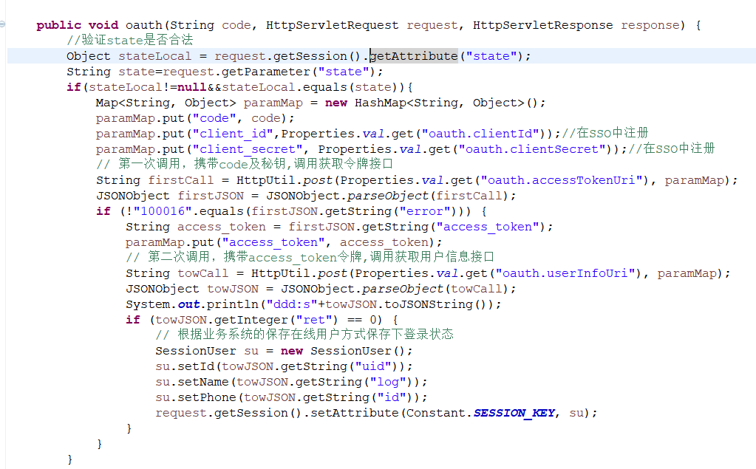

认证测试步骤
1、在浏览器访问地址
http://IP:8882/sso/oauth2/authorize?client_id=应用编码&redirect_uri=回调地址
备注：redirect_uri(回调地址)在开发的时候可以先写本地环境的地址，开发完成后，部署到测试环境再写测试环境地址，client_id(应用编码)可以向统一认证申请注册

2、访问地址之后如果未登录会跳转到登录界面登录，如果已登录，跳过此步骤
3、登录之后会跳转到第一步指定的回调地址，按照本文档4.4.1的介绍进行交互认证
4、交互完成后会跳转到回调地址指定的页面

备注：关于回调地址，可以是对接的系统的任何一个页面，比如主页，用户新增页面，用户详情页面等等，在通过第一步访问这些页面时，会通过对接的系统的拦截器，拦截器会进行认证交互，交互成功后由对接的系统将用户信息按照自己系统原有的方式处理，比如保存为session等，处理完之后就相当于已经登录了，所以就可以打开要访问的回调地址了

